Kiến trúc ứng dụng web (Web Application Architecture) mô tả sự tương tác giữa các ứng dụng, cơ sở dữ liệu (Database) và các hệ thống phần mềm trung gian trên web. Kiến trúc này đảm bảo nhiều ứng dụng có thể hoạt động đồng thời và trơn tru.

MVC là viết tắt của cụm từ **Model-View-Controller**. MVC là một mẫu kiến trúc phần mềm để tạo lập giao diện người dùng trên máy tính. MVC chia thành ba phần được kết nối với nhau:

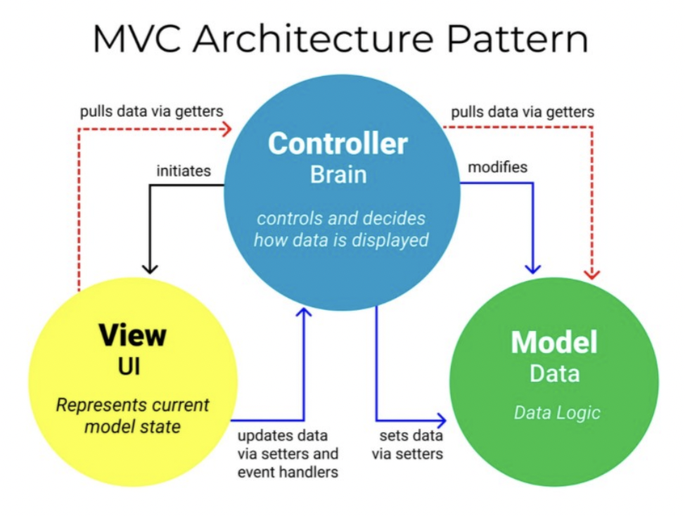

* **Model** (dữ liệu): Quản lý, xử lý các dữ liệu, chứa những nghiệp vụ tương tác với dữ liệu hoặc hệ quản trị cơ sở dữ liệu (MySQL, MsSQL. . . ); nó sẽ bao gồm các class/function xử lý nhiều nghiệp vụ như kết nối database, truy vấn dữ liệu, thêm – xóa – sửa dữ liệu ...
* **View** (giao diện): Nơi chứa những giao diện như một nút bấm, khung nhập, menu, hình ảnh... nó đảm nhiệm nhiệm vụ hiển thị dữ liệu và giúp người dùng tương tác với hệ thống.
* **Controller** (bộ điều khiển): Đóng vai trò làm cầu nối giữa hai thành phần, tiếp nhận những yêu cầu xử lý được gửi từ người dùng, nó sẽ gồm những class/function xử lý nhiều nghiệp vụ logic giúp lấy đúng dữ liệu thông tin cần thiết nhờ các nghiệp vụ lớp Model cung cấp và hiển thị dữ liệu đó ra cho người dùng nhờ lớp View.

Với mô hình MVC được đề xuất áp dụng cho app in ấn thông minh mà nhóm thực hiện, trong các thành phần model-view-controller có thể có những components sau đây (các components này có thể được thay đổi khi hiện thực sao cho phù hợp với project):

* **Model:** PrintModel, PaymentModel, HistoryModel, ManagePrinterModel, ManagePrintingQueueModel, ManageReportModel, ManageSettingModel, BuyPageModel, ProfileModel,...
* **View:** PrintDocument, BuyPage, History, Profile, Setting, Report, ManageUser, ManagePrinter, ManagePrintingQueue,...
* **Controller:** PrintController, PaymentController, HistoryController, ManagePrinterController, ManagePrintingQueueController, ManageReportController, ManageSettingController, BuyPageController, ProfileController,...